6 Juni Kl. 12.00 – 16.00
Rindö Hamn, Oskar-Fredriksborg
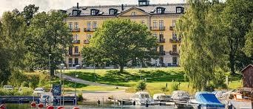

12.45 Vi samlas i hamnen vid brygghuset och går traditionsenligt i parad upp till flaggan
13.00 Invigning med välkomsttal, Maijakören, nationalsång
13.30 – 15.00 Tipspromenad, ”Ninja Warrior-bana” ponnyridning med vagn och ansiktsmålning.
14.00 Segling ”Small ship Race” vid Grenadjärsbryggan
15.30 Prisutdelningar
ÖVRIGA AKTIVITETER UNDER DAGEN
- Ny fotoutställning KA1 IF 110 år
- Prova-på-tennis, Segling, Soma och/eller Box (KA1 IF)
- Vasallen ”öppet hus” i sitt kontor vid Grenadjärbryggan kommer att berätta vad som händer i området samt har försäljningsstart och visning av Gevärssmedjan
- Fysio Plus ”öppet hus”

Batteriet, Brygghuset och Ostmakeriet har öppet
Loppis - Hantverk - Mat

